HỌC SINH TRƯỜNG THCS POM LÓT; XÃ SAM MỨN
CHÀO MỪNG CÁC TÂN BINH NHẬP NGŨ NĂM 2026

Sáng, ngày 06 tháng 03 năm 2026, trong không khí phấn khởi của toàn Đảng, toàn quân và toàn dân ta đang ra sức thi đua Mừng Đảng, mừng xuân Bính Ngọ 2026, chào đón kỷ nguyên vươn mình của đất nước. Chào mừng cuộc bầu cử đại biểu Quốc hội khóa XVI và đại biểu Hội đồng nhân dân các cấp nhiệm kỳ 2026-2031. Xã Sam Mứn tổ chức chào mừng các tân binh lên đường nhập ngũ năm 2026.
Đoàn CBQL – GV và người lao động cùng hơn 600 học sinh trường THCS Pom Lót, xếp hàng dọc hai bên đường trung tâm xã Sam Mứn, Cờ đỏ sao vàng, băng rôn rực rỡ và những bộ trang phục dân tộc của các em học sinh rực rỡ sắc màu hòa quyện vào nhau, biến con đường trung tâm xã thành một không gian văn hóa - chính trị đầy sức sống.
Hình ảnh những người trẻ lên đường bảo vệ Tổ quốc bên cạnh những khẩu hiệu về quyền bầu cử khẳng định một thông điệp: Bảo vệ đất nước gắn liền với việc xây dựng chính quyền vững mạnh.
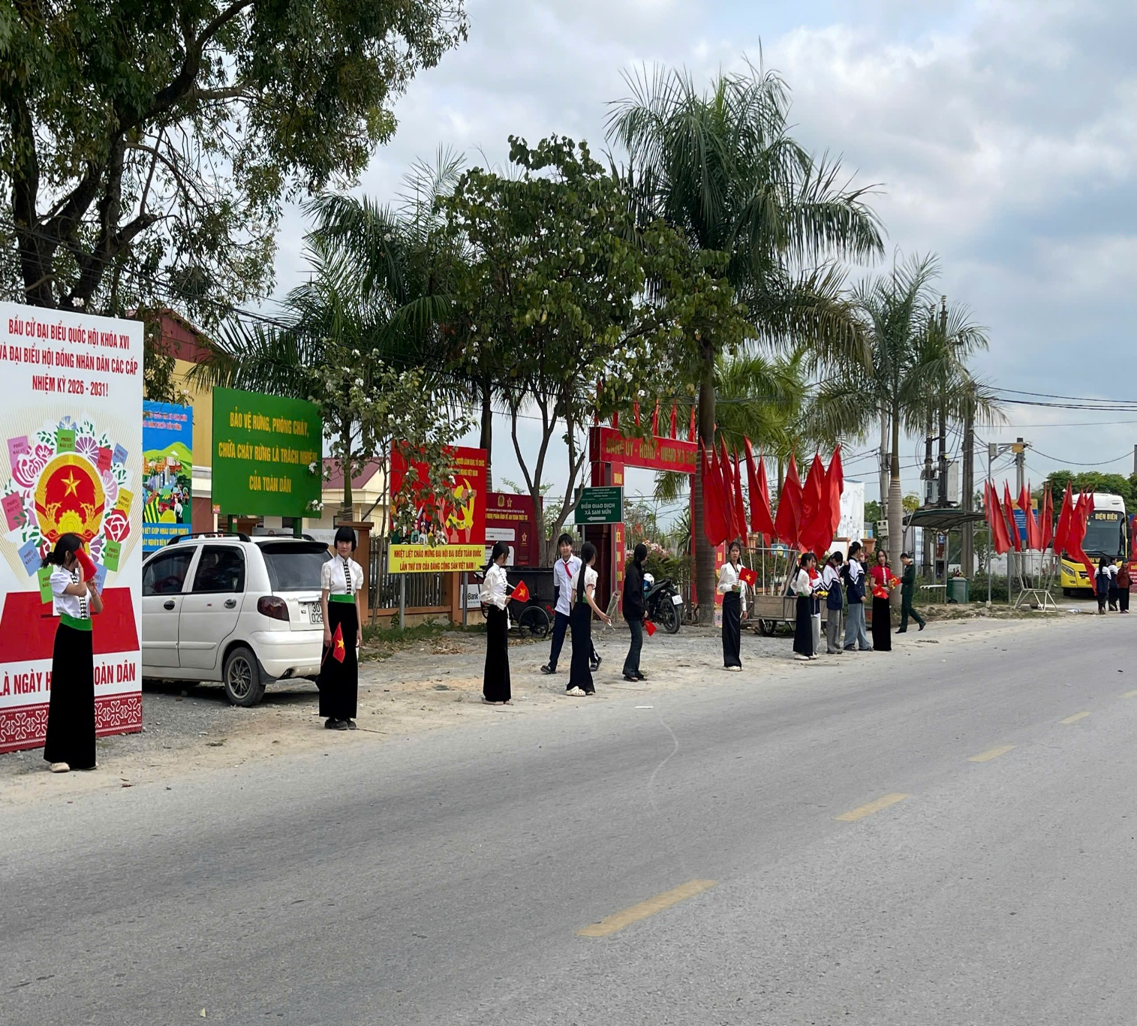
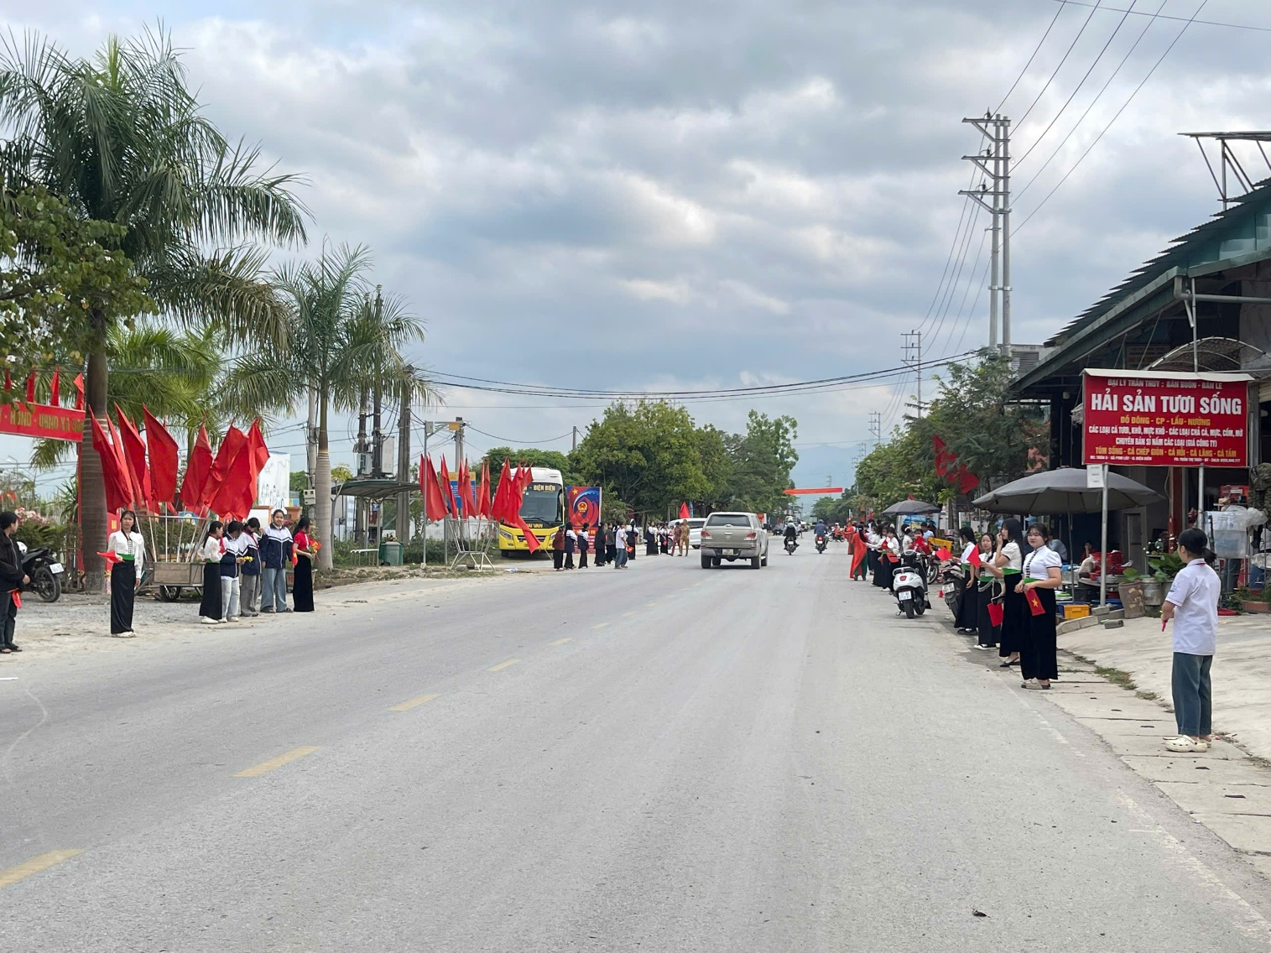
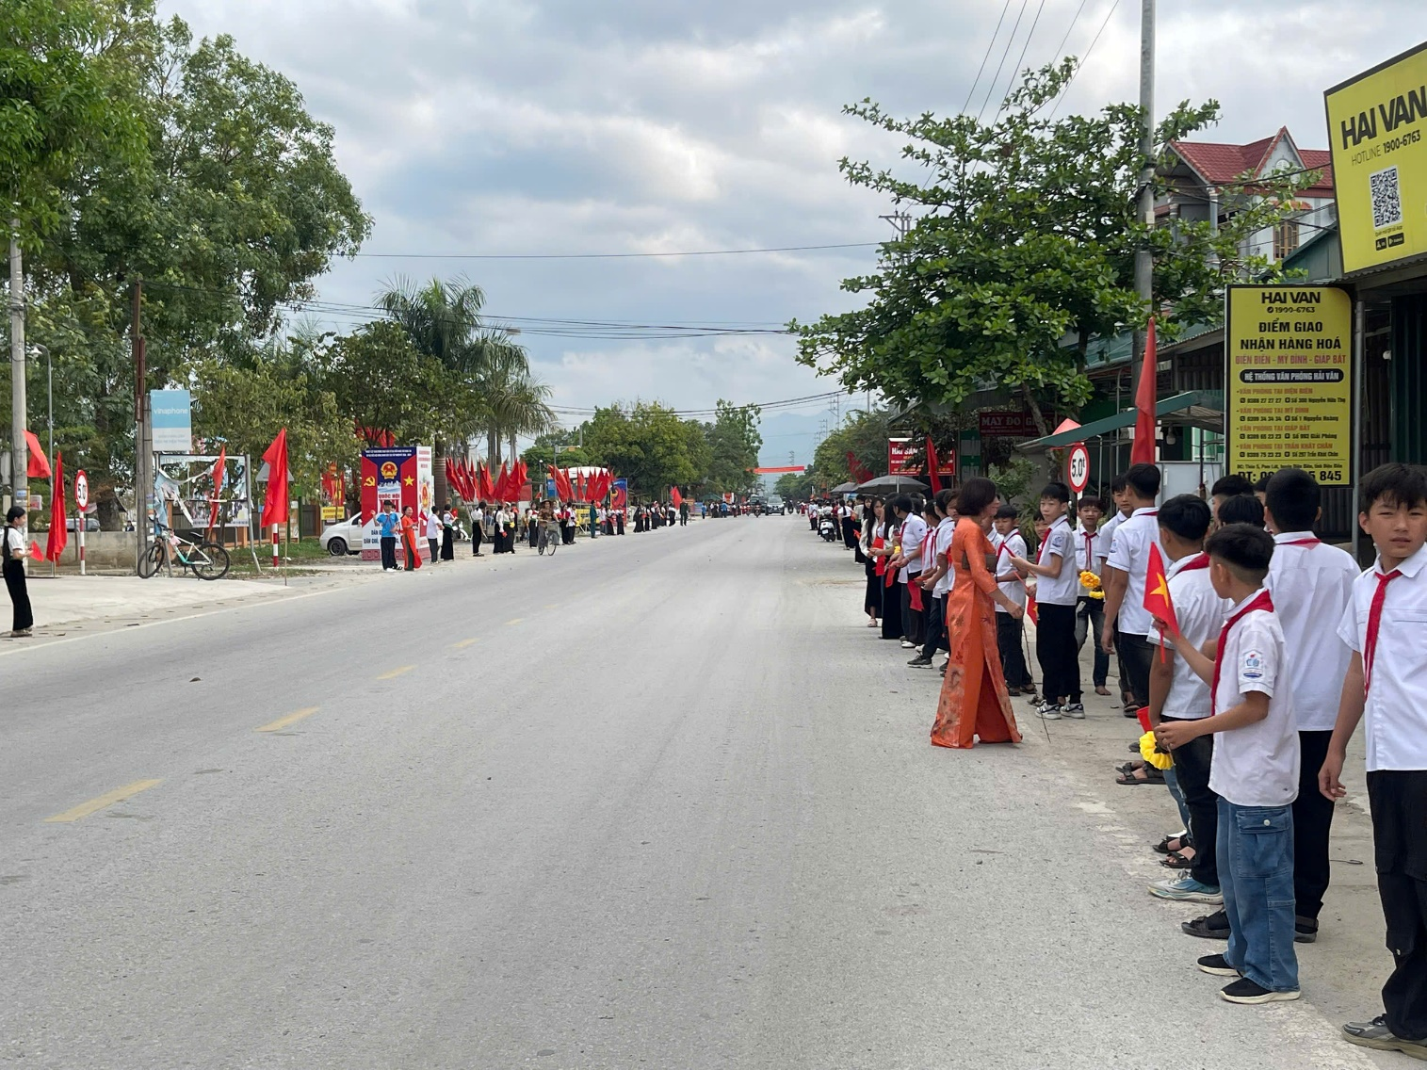
Tham buổi chào mừng các tân binh lên đường nhập ngũ năm 2026, còn có đồng chí Lê Ngọc Hoàn – Phó chủ tịch UBND xã Sam Mứn; cùng các đồng chí trong ban chỉ huy quân sự xã; công an xã và trạm y tế xã… Việc cùng xuất hiện của các ban ngành xã trong bối cảnh chuẩn bị bầu cử cho thấy. Sự ổn định về an ninh trật tự và y tế tại địa phương đang được đảm bảo ở mức cao nhất. Sự thống nhất trong hành động, vừa lo cho tân binh lên đường, vừa lo củng cố chính quyền địa phương chuẩn bị cho bầu cử đại biểu Quốc hội khóa XVI và đại biểu Hội đồng nhân dân các cấp nhiệm kỳ 2026-2031.
Qua đây các tân binh thấy rằng cả hệ thống chính trị và nhân dân luôn ở bên cạnh, tiếp thêm động lực để các anh yên tâm hoàn thành nhiệm vụ.
Khi đoàn xe chở các tân binh lên đường nhập ngũ đi qua, các em học sinh vẫy chào những người anh lên đường nhập ngũ giúp các em hiểu rõ hơn về nghĩa vụ quân sự và trách nhiệm bảo vệ Tổ quốc. Nhìn thấy các anh tân binh lên đường trong không khí trang trọng, các em sẽ hình thành ước mơ và lý tưởng sống có ích cho cộng đồng.
Học sinh mặc các bộ quần áo dân tộc của địa phương và áo dài dân tộc Việt Nam, tạo nên một bức tranh văn hóa rực rỡ, khẳng định niềm tự hào về nguồn gốc và bản sắc riêng của địa phương. Đây là dịp để nét đẹp văn hóa truyền thống được hòa quyện vào những sự kiện chính trị - xã hội quan trọng của đất nước.
Qua đó các tân binh cảm thấy vinh dự, tự hào và bớt đi sự lưu luyến, lo lắng khi rời xa quê hương. Củng cố niềm tin vào Đảng và Nhà nước, thắt chặt tình làng nghĩa xóm.
Đối với học sinh trường THCS Pom Lót, đây là cơ hội để các em quan sát thực tế về sự quan tâm của Đảng và nhà nước. Các em không chỉ thấy người dân đi thực hiện nghĩa vụ quân sự mà còn thấy không khí chuẩn bị cho ngày tự tay cầm lá phiếu chọn người tài đức. Nhà trường không chỉ dạy chữ mà còn phối hợp với chính quyền địa phương để giáo dục tư tưởng, kỹ năng sống và tinh thần dân tộc cho học sinh.
Một số hình ảnh trong buổi chào mừng các tân binh lên đường nhập ngũ năm 2026
